В ЮЗАО развернули подвижной учебно-консультационный пункт
по гражданской обороне и чрезвычайным ситуациям

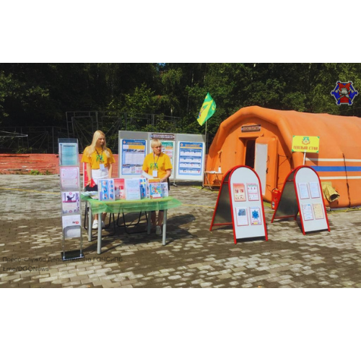

В пятницу, 20 августа, на территории зоны отдыха «Тропарево» сотрудники Управления Департамента ГОЧСиПБ по ЮЗАО провели показные занятия на тему: «Развёртывание подвижного учебно-консультационного пункта по гражданской обороне и чрезвычайным ситуациям района Тёплый стан» (УКП). Занятия проведены с целью обучения неработающего населения ЮЗАО в области ГО и ЧС, для того, чтобы жители округа могли осознанно действовать и не поддаваться панике при возникновении чрезвычайных ситуаций различного характера и смогли бы при необходимости оказать доврачебную помощь пострадавшим.
В ходе занятий участникам рассказали о задачах гражданской обороны, единой государственной системы предупреждения и ликвидации чрезвычайных ситуаций. Посетивших УКП ознакомили с его оснащением, продемонстрировали принципы работы средств индивидуальной защиты и обеззараживания, рассказали о назначении медицинского оборудования, которым оснащен УКП, подробно описали способы защиты от ЧС и рассмотрели алгоритмы действий в случае их наступления.
На примерах возможных чрезвычайных ситуаций, характерных для Московского региона, жители округа получили информацию о местах укрытия, временного размещения и маршрутах следования к ним, адресах пунктов выдачи средств индивидуальной защиты и порядке их применения. В завершении мероприятия участников обучили приемам оказания первой доврачебной помощи пострадавшим.
В занятиях приняли участие сотрудники Управления Департамента ГОЧСиПБ по ЮЗАО города Москвы, представители управ и ГБУ «Жилищник» районов Юго-Западного округа.
«Подвижные учебно-консультационные пункты по ГО и ЧС не привязаны к конкретному месту и могут быть развернуты в местах массового отдыха людей, возле крупных торговых центров или транспортно-пересадочных узлов, позволяя таким образом значительно увеличить охват целевой аудитории. В ЮЗАО за 2020 и 2021 годы созданы четыре подвижных УКП в районах: Ломоносовский, Новые Черемушки, Ясенево, Теплый Стан. Мы будем и дальше продолжать работу по развитию подвижных УКП совместно с органами исполнительной власти округа» - отметил начальник Управления Департамента ГОЧСиПБ по ЮЗАО города Москвы Денис Ильинов.

